说明: XB

**软件系统设计说明书**

题 目： “无微不至”的借阅伴侣

学 院： 计算机科学与工程学院

专 业： 计算机科学与技术

班 级： 2018级卓越工程师班

团队名称： 奋斗的小菜鸟

团队成员： 魏娜娜 马艳 牛建疆 王会娟

目录

1引言 3

1.1 编写目的 3

1.2 背景 3

1.3 定义 3

1.4 参考资料 4

2 总体设计 4

2.1 需求规定 4

2.2运行环境 5

2.3 基本设计概念及处理流程 5

2.4 结构 6

2.5管理员处理过程 7

3接口设计 7

3.1学生接口 7

3.2管理员接口 7

3.3 外部接口 7

4 系统数据结构设计 8

4.1 产品功能描述 8

4.2 软件系统数据库逻辑结构 9

4.3 软件系统总体结构 10

4.4 软件重用方案 10

4.5 设计关键类的重点服务 10

# **1**引言

## **1.1 编写目的**

在系统需求分析的基础上，对整个图书借阅系统的功能划分，机器设备（包括软硬件）配置，数据的逻辑结构设计以及软件系统的总体结构设计进行说明。

## **1.2 背景**

在科技高度发达，信息大爆炸的今天，人们的生活习惯渐渐地发生了改变。阅读就是其中一个很典型的例子。如今我们阅读的渠道很多：报纸、刊物、书籍、邮件、微博、微信、今日头条、腾讯新闻、澎湃、简书等等不胜枚举，不管是在家里还是在单位，我们几乎每时每刻都有机会阅读。但问题是，我们是否还记得曾几何时，我们抱着一本书，完完整整地看完一遍又一遍？我们被碎片化了，信息时代让我们的见识广了，但是我们中的大部分却渐渐丧失了独立思考的能力了。实际上，我们成天处于一种被各种信息“洗脑”的状态。  
 有人说可以订立读书计划，买纸质书来读。不过老话说得好，“书非借不能读也”，一旦买下来，最终大多束之高阁，不了了之。好的习惯往往需要一些“逼迫”的意味在里面。那种害怕错失的那种感觉会让人在这个节奏飞快的时代里为阅读安排出宝贵的时间。

## **1.3 定义**

（1）客户：与我们签订合同，要求购买产品的人。软件的开发以他们的要求为基础。

（2）用户：所有高校学生。

（3）服务器：一台共享信息的主机，配置比一般微机高，主要起监管网络，提供数据信息的作用。

（4）客户机(Client)：是相对于服务器(Server)的名词，与客户没有关系，是用户运行图书馆管理软件的一台微机。

（5）C/S结构：软件的一种结构，前提是有一个局域网，一台角色为数据服务器，安装数据库管理软件，其他为客户机，安装管理系统软件，起操作平台的作用，数据保存在远程数据库服务器上。

## 1.4 参考资料

[1]软件工程导论(第五版)，张海潘，清华大学出版社  
 [2]数据库原理及应用

# **2 总体设计**

## 2.1 需求规定

表2-1 产品功能表

|  |  |  |
| --- | --- | --- |
| 功能 | 概述 | 功能性分类 |
| 用户注册 | 进入公众号后，用户可以通过自己的手机号、微信id进行注册。 | 注册 |
| 图书导航 | 应用界面提供按照不同学科类型的图书导航。 | 浏览 |
| 书籍 | 主要包括用户搜索书籍，相关书籍，推荐书籍 | 浏览 |
| 在线预订 | 注册用户可以在线预订书籍。 | 预定 |
| 借书 | 采用扫二维码的方式进行借书。 | 借书 |
| 还书 | 有还书提醒还有还书攻略 | 还书 |

（1）主要输入输出要求  
①输入项目:  
 1)图书信息(书目类别，书名，作者名，图书编号，图书存放位置等)  
 2)读者信息(读者姓名，联系方式，借书证编号，借阅书目，借阅日期等)  
 3)图书借阅情况

②输出项目:

1)图书借阅情况

2)读者借阅图书情况

## 2.2运行环境

设备:计算机  
 操作系统: Windows 操作系统  
 数据库管理系统软件: MySql server 2005  
 接口:局域网与互联网接口，软件与操作系统接口。

## 2.3 基本设计概念及处理流程

1.E-R图

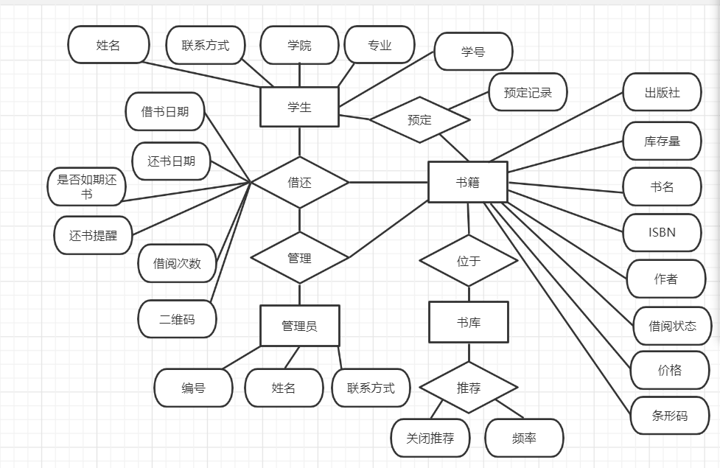

图2-1 图书借阅系统E-R图

顶层数据流图如下：

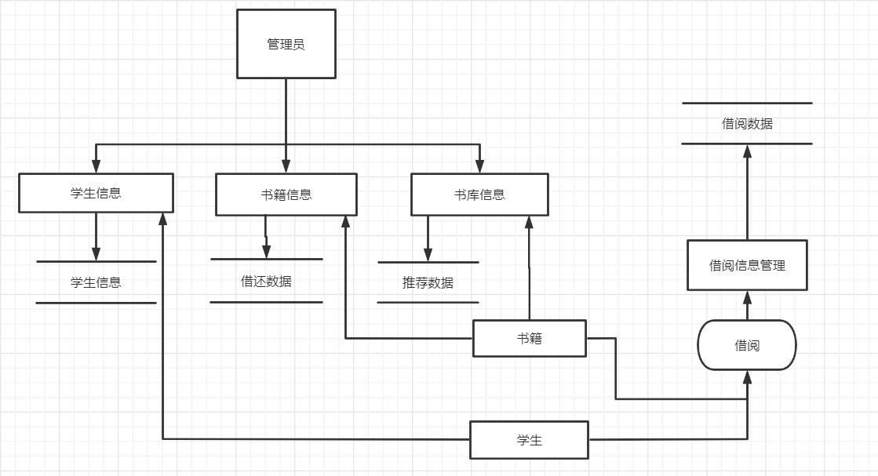

图2-2 顶层数据流图

## **2.4 结构**

功能层次图：

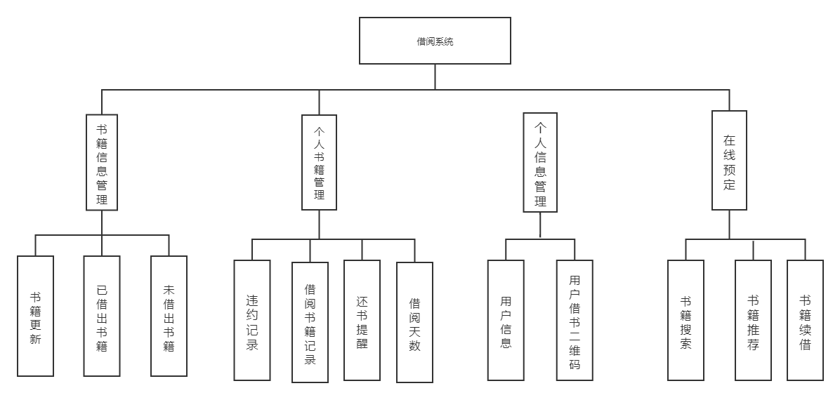

图2-3 功能层次图

## 2.5管理员处理过程

1. 当有新书到达图书馆，管理员将新书的所有信息录入系统数据库中。
2. 当有图书须下架时，管理员将书籍信息从系统中删除。
3. 当学生归还借阅图书时，管理员将学生借阅信息从借阅记录中删除。
4. 当有新用户注册时，管理员录入新读者信息。
5. 当有老用户须注销系统，管理员将老用户信息删除三、接口设计。

# **3接口设计**

## 3.1学生接口

登录界面，查询学生个人信息，查询学生借阅情况等。

## 3.2管理员接口

登录界面，查询图书信息，录入、修改和删除，查询学生借阅归还信息，并录入、修改和删除。

## 3.3 外部接口

计算机、数据库

# **4 系统数据结构设计**

## **4.1** 产品功能描述

功能描述：

1.用户注册：

未注册用户通过微信搜索到图书馆公众号。进入公众号后，用户可以通过自己的手机号、微信id进行注册。注册过程中用户需要提交自己的身份信息。  
 **注：只有注册过的用户才能够借阅图书。**

2.图书导航：

应用界面提供按照不同学科类型的图书导航。

3.搜索书籍：

用户可以通过关键字、拼音全拼或者首字母、图书编号等搜索书籍。系统以列表的形式进行展示。列表的内容包括缩图、标题、作者、藏书量。  
 除此以外，用户可以通过微信的扫码功能扫描书籍的isbn编号直接获得图书的信息。  
**注：系统能够帮助用户记住自己的历史搜索记录。**

4.书籍详情：

用户能够查看书籍的详情，包括书籍的标题、出版社、版本号、封面、序、目录、内容简介、书评和导读（可对接开放api）、藏书量等信息。

5.相关书籍：

用户在查看一本书的时候，系统可以向用户推荐其它相关书籍给用户。

6.推荐阅读：

系统可以根据用户的长期的阅读及一段时间的多次搜索习惯给用户量身定制，定期给用户推荐相关书籍。 用户可以设置推荐频率，如果用户觉得困扰，可以手动关闭推荐。

根据用户的评论量来推荐书籍

7.在线订阅：

注册用户可以在线预订书籍。指定具体时间去图书馆取书。如果不巧暂时没有藏书，用户可以选择当有用户归还书籍后系统自动给他推送信息提醒。

8.借书：

图书上贴有二维码，用户在图书馆可以使用应用的扫码功能将书放入借书栏。一个用户一次可借2本书，用户出图书馆前出示自己的借书二维码给图书馆管理员。管理员通过自己的管理app的扫码功能扫描用户出示的二维码调出用户的借书单，并与事物进行比较。用户通过微信支付手段的方式提交押金。注：为保证用户信息安全，要求每一分钟刷新一次二维码。

9.还书提醒：

一本书借出去有还书的提醒，系统从倒计时1周开始给用户进行推送提醒。

10.还书：

用户携带书籍去图书馆，出示自己的借书二维码给管理员。管理员通过管理app扫描用户出示的二维码得出借书清单。与实物比较无误后办理书籍入库，完成还书环节。

根据图书借阅系统的实际需求，可以将图书借阅系统划分为4个部分，各个部分的具体功能的系统功能结构图如图所示：



图3-1 系统总体功能图

## **4.2 软件系统数据库逻辑结构**

软件系统数据库逻辑结构：  
学生类别（类别代码，类别名称，可借阅天数，课借阅数量，借阅记录，超期罚款额）  
学生（学号，借阅二维码，姓名，学院，专业，联系方式，类别代码）  
书籍（ISBN，条形码，书名，借阅状态，库存量，作者，出版社，价格)  
书库（好书推荐，书目搜索）  
管理员（编号，姓名，联系方式）  
借还（借阅二维码，借书日期，还书日期，借阅次数，是否如期还书，还书提醒）

## **4.3 软件系统总体结构**

本系统是以数字媒体为主要内容的图书借阅平台。本系统的产品调性是大众，简洁，旨在汇集“无微不至”。本社交平台的图书信息实时更新。



图4-1 系统总体结构

## **4.4 软件重用方案**

软件重用指的是利用已经存在的软件元素建立新的软件系统，这其中的软件元素既可以是软件产品、源程序，也可以是文档、设计思想甚至是领域知识。软件重用可以直接提高软件的开发效率、降低软件的开发成本、缩短软件的开发周期、提高软件质量。

常见的软件重用形式包括：

（1）源代码重用。这是最简单也是最常见的重用形式，但由于软件系统的复杂性，很难大规模地重用已有源代码。

（2）架构重用。架构重用也很常见，随着软件架构风格和设计模式的推广和应用，架构重用已经对软件开发产生了重大的影响。

（3）应用框架的重用。随着软件技术的发展，应用框架的重用变得越来越普遍，很多成熟的软件公司都建立了自己的开发框架。在开源社区中，世界各地的技术爱好者也在不断地推出应用了各种新技术的开发框架，例如，应用了 AOP（Aspect Oriented Programming，面向方面编程）技术的 Spring 等。

（4）业务建模的重用。虽然不同的软件的业务领域各自不同，但人们还是总结出了一些常见领域的建模方法，重用这些领域模型可以降低因领域知识不足而造成的需求风险。

（5）文档及过程的重用。软件文档和软件过程也是软件开发中不可或缺的元素，有效地重用这些文档和过程也有助于提高开发效率和软件质量、降低开发成本。

（6）软件服务的重用。随着 Web 服务的提出，人们越来越关注服务的重用。 SOA（Service-Oriented Architecture，面向服务的架构）提出了面向服务的软件架构，并定义了相应的标准。

## **4.5 设计关键类的重点服务**

## 服务设计的3个关键点：

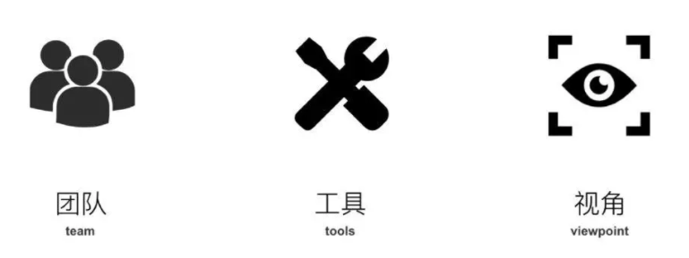

1. ****团队：****组建跨职能团队，邀请客户(需求方)参与
2. ****工具：****引入峰终定律，用活用户体验地图
3. ****视角：****基于用户视角，上升服务者视角和一种呈现和测试方法